一般黑洞介紹
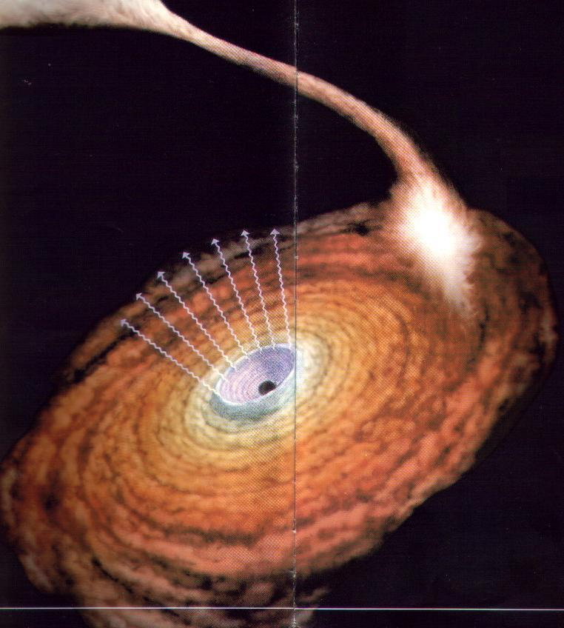

黑洞簡介
黑洞是宇宙的陷阱,它是一個細小黑暗而且無形的洞穴,擁有很高的磁
場,吸力大得能夠把世間一切的物質,包括星體及輻射(包括光)都能吸入,
而且無法逃離,有入冇出,由於特大的磁場會扭曲時空,所以被吸入的東西
可能會轉移往另一個不知明的時空.
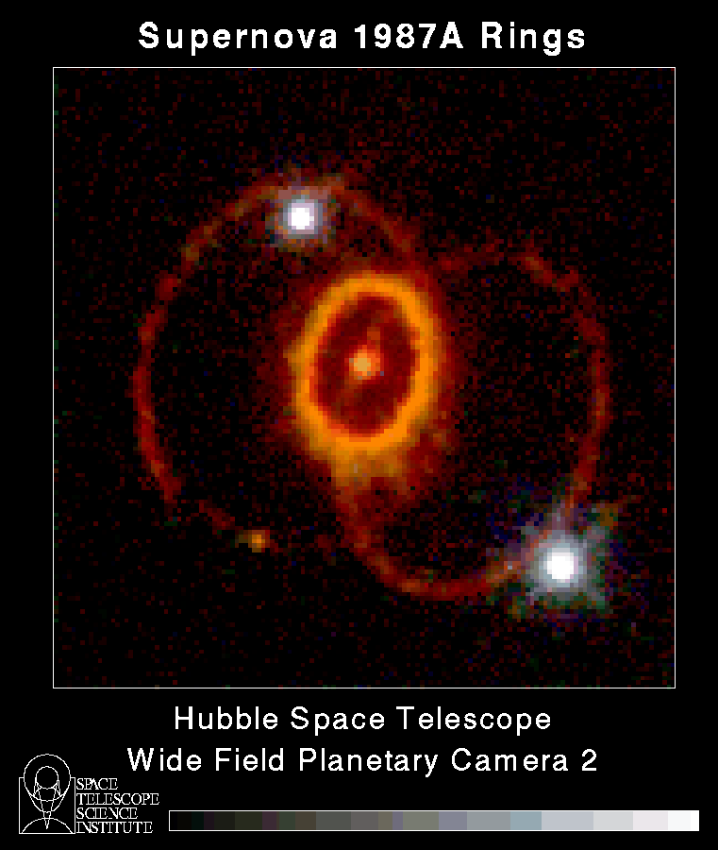
▲超新星
黑洞的誕生
當一顆質量很大的顆星體(如恆星等)發生超新星爆炸核能耗盡之後,亦
即代表這星體的生命也結束時,因為再沒有輻射的壓力去抵抗重力,也再
沒有平衡態之時,在普通情況下,那顆星體便會全面縮成一顆細小的中
子星!但如有一顆質量大於三個太陽的星體的核能耗盡後,由於連中子簡
併氣體壓力也不能平衡重時,星體便會繼續塌縮,直至縮到星體的重力
半徑(rg)範圍之內,就在這時,它的引力足以使一切東西粒子,甚至光子,
都能吸回星體本身,不能外逸,這星體便變成為黑洞!!
重力半徑又稱史瓦半徑(Schwarischild Radius),它只與體的質量成正比.
黑洞的參數
當要了解每一個星體,都需要很多不同的參數,但是黑洞是任何物質都會
被它吸去的,因此我們絕不能接近它,也無法觀察黑洞的事,據研究,只有
三個基本參數就是質量、電苛和角動量(自轉)能成為黑洞的參數,我們才
能在遠距離探測到黑洞的存在.由於黑洞只是由三個基本參數所組成的簡
單物體,因為它實在太簡單,所以有稱為"黑洞沒有毛髮"的定理!!
黑洞的界限
在一個剛誕生的黑洞誕生後,所有物質會向黑洞中心場縮成一小點,稱為
"奇點",而黑洞的表面層稱為"事件穹界(Event Horizon)",事件穹界和奇
點的距離就是史瓦半徑,任何物質要從黑洞的史瓦半徑逃出,那物質的逃離
速度必需大於光速才可,但是光速已經是速度的極限,所以一切物質進入事
件穹界的範圍就無法逃出,然後會被扯向中心的奇點,永遠都逃不出來!永
遠的有入無出!
霍金蒸發理論
據著名的天文物理學家霍金說,他發現理論上黑洞亦會如通黑體一樣發出輻
射!原來黑洞也有溫度,黑洞的溫度和它的質量是成反比的,那麼即是"質量
越大,溫度越低"!
假如跌進黑洞
(由於此段危險關係,由站長CRoc示範!)假如一日,CRoc很幸運地被黑洞的引
力扯住,之後引力便會越來越快地把CRoc扯往黑洞!然後CRoc便會感到榮行地
說:[能夠死於黑洞真是太值得了!我去受死啦~~~~!正正正!],被吸的速度會
越來越快!!在越來越接近黑洞時,忽然速度看來變得越來越慢,在CRoc經進入
事件穹界時,吸入的速度慢得像停下來般!不過CRoc卻沒感到越來越慢,只有
旁觀者才會看出慢起來,因為對當中的物質來說時間仍不變的,再過一會.CRoc
便會扯入奇點,往另一個時空!但是CRoc看不到另一個時空!因為CRoc一定經
被黑洞的巨大的質量墊到粉身碎骨!
探索黑洞
黑洞體積細小,也沒有光,像一個無形(指看不到)的小洞,我們是無法看見它.
但理論上,如果一對雙星中的伴星是黑洞,那麼當主星的物質被吸引入黑
洞,便會形成一個吸積環,由於吸積環的物質會互相摩刷而引起高溫,還會輻
射出X光線,所以黑洞搜索者就將重點於X射線密近雙星上,這是搜找黑洞的
重要方法!!!
在現時的技術下經有不少大大小小的黑洞曾被人發現,但是在近年,因為研
究黑洞而發現一個大新聞,這發現甚至改變我們一值對宇宙的看法!為我們對
宇宙的認識打開新的一頁!
特大質量黑洞
於1990年4月27日,哈勃太空望遠鏡啟用,於仙女座大星系M31附近的M32發現
了一個質量大於太陽三百萬倍的黑洞,仙女座大星系是目前密度最高的星系,
星系內的星體移動速度比一般星系每秒快了100公里.這段消息都非震驚!但
並不是這頁的主旨!
何謂特大質量黑洞?
特大質量黑洞和一般黑洞最不同的地方是...它比一般黑洞大幾萬倍不等,而
且質量極大,位於各星系的中心位置!所有的星系的中心位置都有一個特大質
量黑洞!各位的腦裏想不想到甚麼???
這是近年的發現,人們早在1990年發現仙女座星系有一個大於太陽三百萬倍的
特大質量黑洞,其後數年.......不只在仙女座星系,連很多其他的星系的中心
位置之間,也有同樣的發現!之後人們續斷研究,發現十個星系中有十個星系的中
心也有一個特大質量黑洞.人們再研究,甚至發現百個星系中就有百個星系的中心
也有一個特大質量黑洞!!!!!當然包括我們的星系!
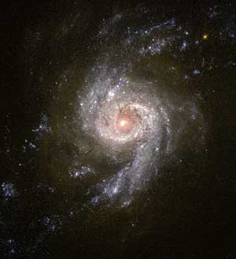
▲星系
一值以來人們認為,星系的誕星都是由星雲所形成,但這次的發現改變了人們一
直的看法!!在星系的誕星之前,首先是一團很大的星雲及星雲內有一個比一般
黑洞大幾萬倍不等的特大質量黑洞,然後特大質量黑洞吸食星雲的物質,黑洞吸
食星雲的物質時,推動了星雲的物質互相撞擊而爆炸,也產生了各個星體!後來
由於可能是特大質量黑洞吃得太飽,吸物質的速度越來越慢!慢得像停下來般!
因此它那些星雲也形成了星體得以繁衍!變成我們現時的星系!

